《Java 语言程序设计》实验报告
实验1：对象和类

学号 | 125809 | 姓名 | Sakura | 总分
画出主类main方法的流程图（20分） |  |  |  | 流程图得分
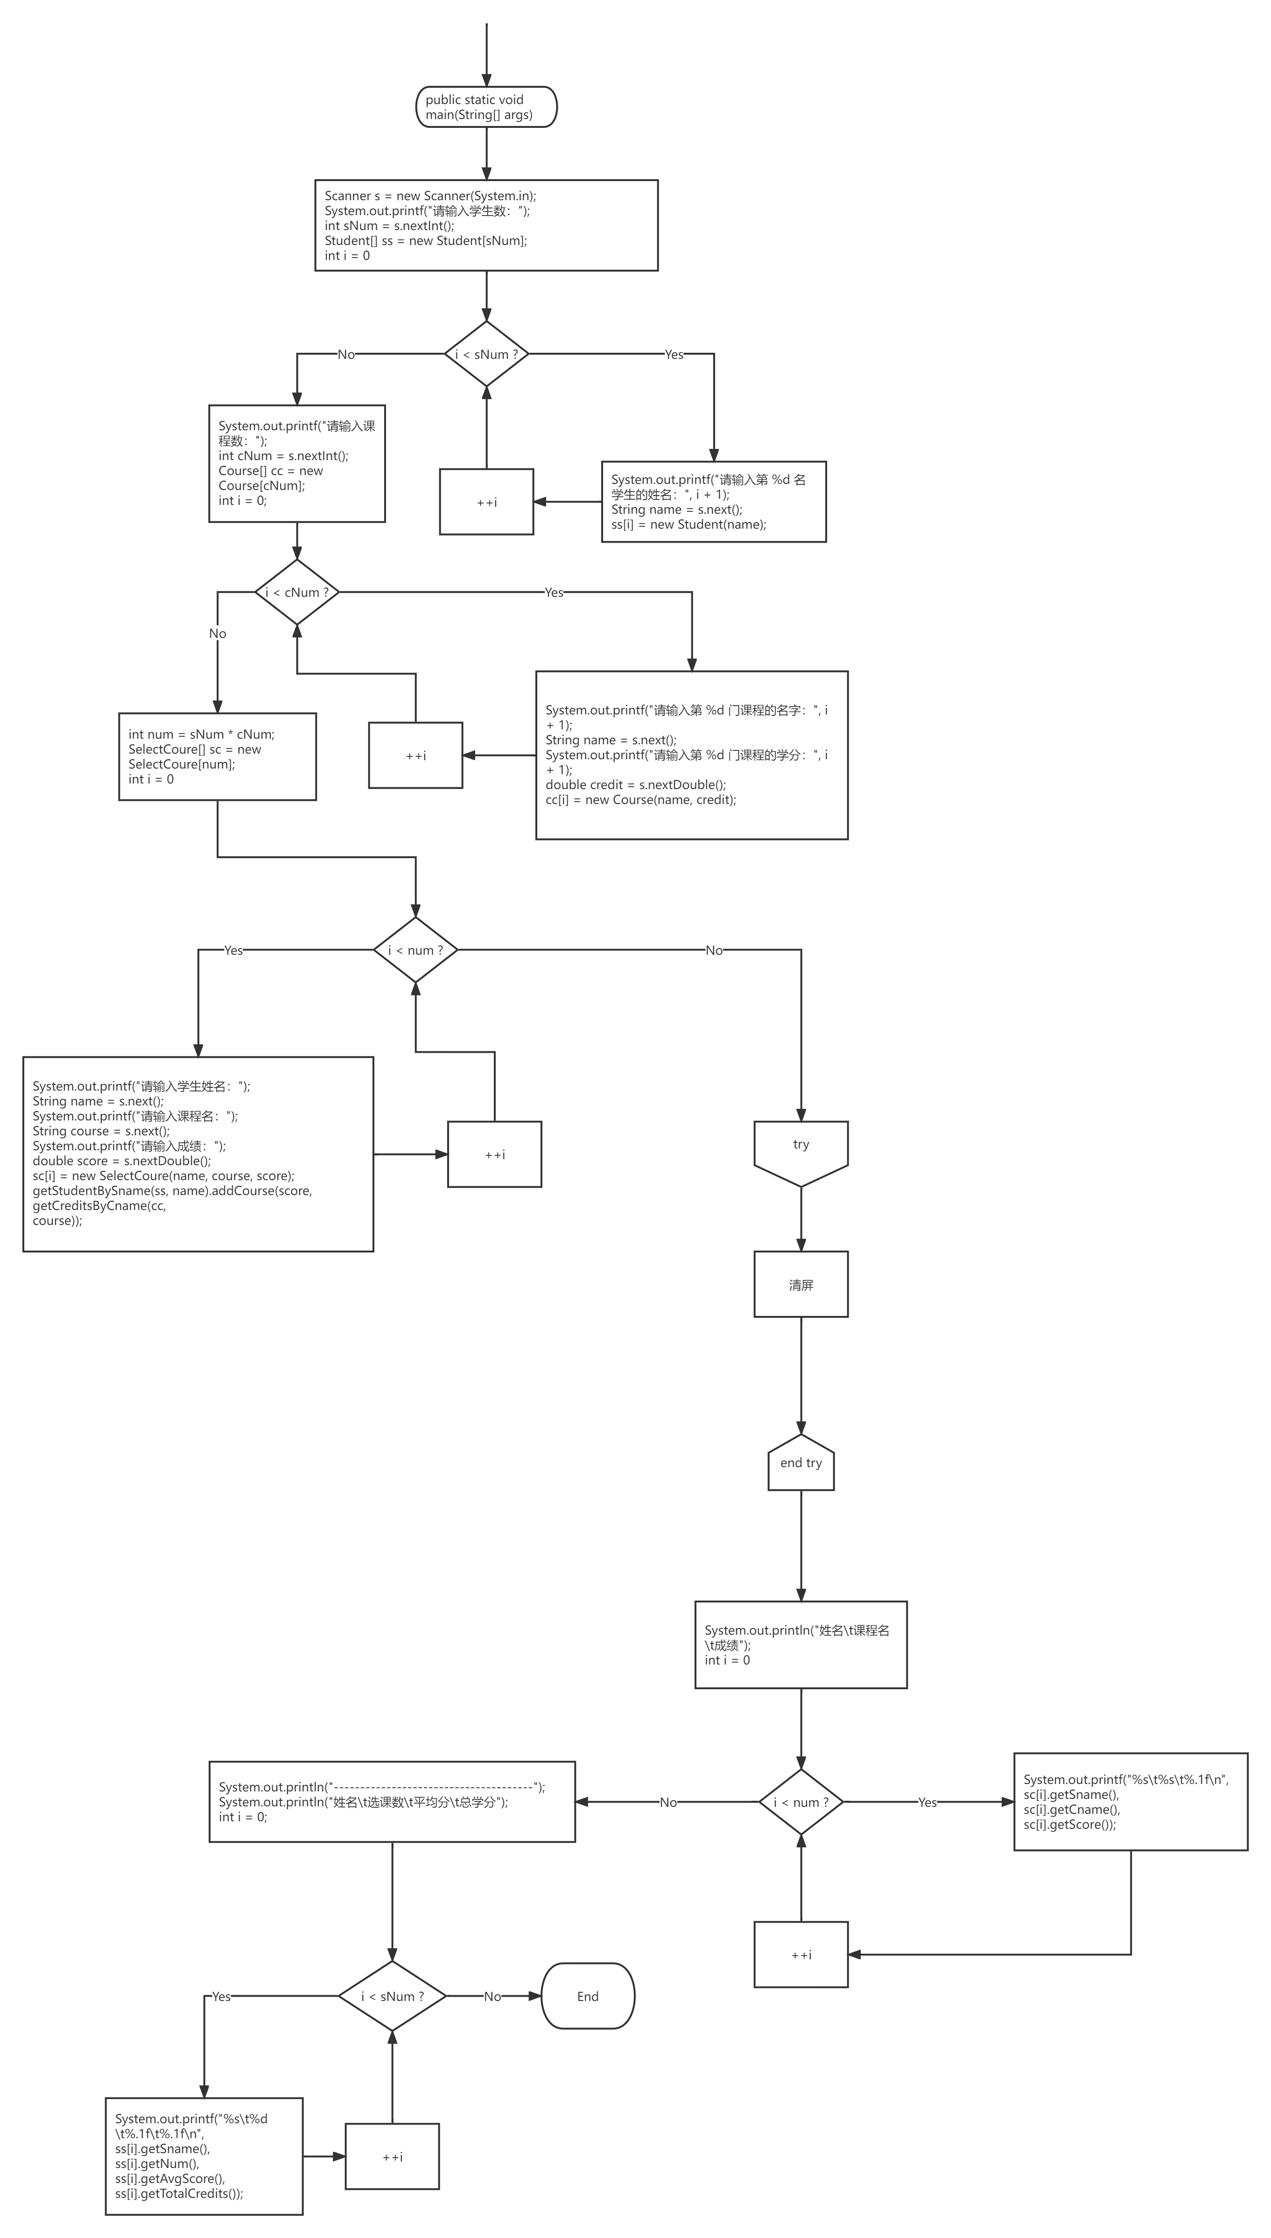
程序运行过程截图（80分） |  |  |  | 程序得分
